**Детский технопарк «Альтаир»**

**(РТУ МИРЭА)**

**«ОСНОВЫ ПРОМЫШЛЕННОГО ПРОГРАММИРОВАНИЯ»**

**ПОЯСНИТЕЛЬНАЯ ЗАПИСКА**

**«Игра платформер «Побег»**

Старцев Данила Дмитриевич

Тимофеева Дарья Сергеевна

---------------------------------------

Ученик группы 3

---------------------------------------

Руководитель: Борисов Артём Игоревич

---------------------------------------

Преподаватель Детского технопарка "Альтаир" РТУ МИРЭА

**Москва, 2023**

# Название проекта

Игра платформер «Побег».

# Авторы проекта

Старцев Данила Дмитриевич, Тимофеева Дарья Сергеевна – ученики группы 3.

# Описание идеи

Создать игру платформер, реализовав в ней весь необходимый функционал для комфортных игровых сессий и получения игроками положительного опыта, тем самым получив опыт работы в команде и опыт использования библиотеки pygame.

# Описание реализации

Все функции и классы сгруппированы и распределены по соответствующим файлам в зависимости от их функционала. В каждом файле соответственно импортируются и вызываются необходимые библиотеки и элементы других файлов. Иные ресурсы и дополнительные файлы хранятся в специальных папках в репозитории проекта.

Основными используемыми являются классы Level (уровня) и Player (игрока), работа с тайлами осуществляется с помощью классов, наследуемыми от класса Tile. Остальной же функционал реализован преимущественно вспомогательными классами и функциями.

# Описание технологий

Работа проекта основывается на технологиях библиотеки pygame. Также применены другие сторонние библиотеки, указанные в приложенном файле «requirements.txt»

Для запуска проекта на другом компьютере необходимо загрузить все содержимое из репозитория, затем, убедившись, что сохранена исходная структура проекта, открыть папку App и запустить файл «main.exe» через интерпретатор python (желательно версии 3.9 и новее).

# Результат работы

После запуска игры появится основное меню:

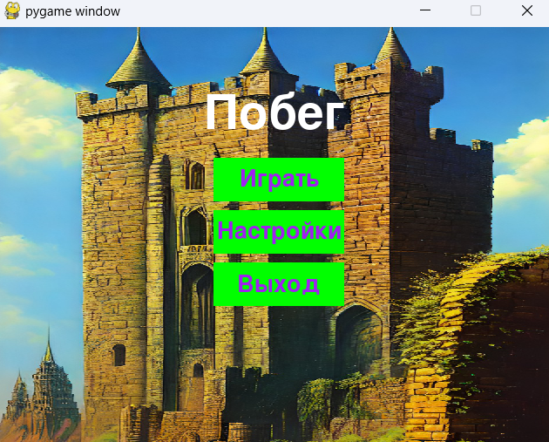

Нажав на кнопку «настройки» пользователь перейдет в меню настроек, где сможет установить удобные для себя параметры:

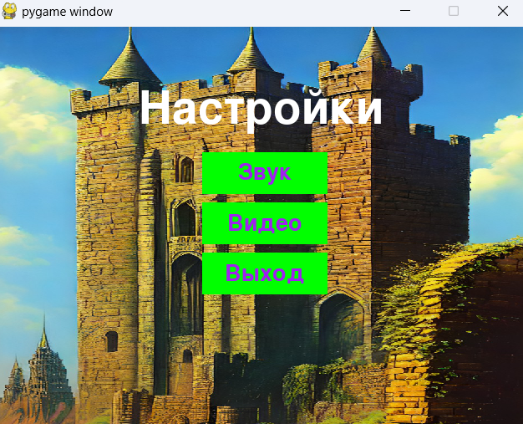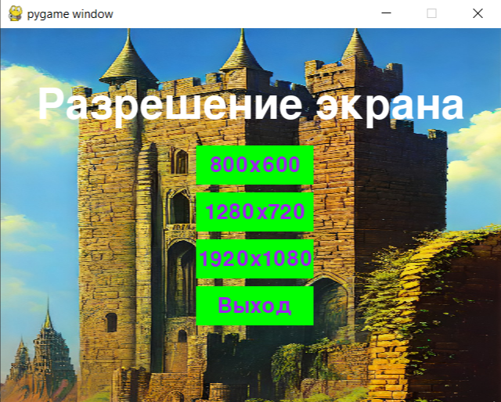

По нажатию на кнопку «играть» игрок будет перемещен в меню выбора уровней, затем сможет перейти на сам уровень:

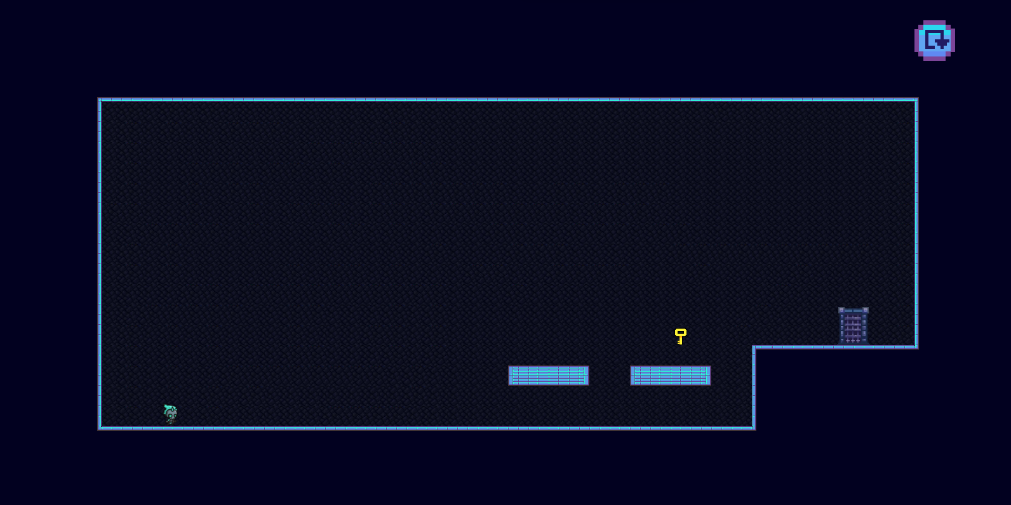

В любой момент игрок может выйти по нажатию кнопки «esc».

Управление игроком осуществляется путем нажатия клавиш со стрелками, клавиши пробела и буквы «R»:

Прыжок - **↑**;

Вправо - **→**;

Влево - **←**;

Поставить портал – пробел;

Начать уровень заново – R или клик мыши по кнопке на экране.